GLOBAL Q COMUNICACIONES INTERNACIONALES S.A.

Contratación Menor 2020CD-000034-UARHCM

Poder Judicial Delegación Regional O.I.J. Heredia

Recepción de ofertas: 22/09/2020 15:00

GLOBAL Q COMUNICACIONES INTERNACIONALES SOCIEDAD
ANONIMA con cédula de personería jurídica No. 3-101-388373, dirección de la iglesia católica de San Roque de Barva de Heredia 400 mts. Oeste, Correo electrónico: razofeifa@globalqsa.com, teléfono 2237-8019, Fax 4034-9598, representada por el suscrito Roberto Azofeifa Rojas, empresario, con cédula de identidad número 1-0860-0854, con facultades de Apoderado Generalísimo sin límite de suma, se permite cotizar los productos y servicios solicitados:

Contratación Menor 2020CD-000034-UARHCM

El Poder Judicial recibirá ofertas para la contratación de Sistema de Circuito Cerrado de Televisión, Delegación Regional O.I.J. Heredia, hasta las 15:00 horas del 22 de setiembre de 2020.

Las ofertas pueden entregarse en sobre cerrado en la Administración Regional de los Tribunales de Justicia de Heredia en el segundo piso, sito al costado sur de la Parroquia La Inmaculada en Heredia, para este caso es indispensable que en el sobre se especifique el nombre, cédula del oferente y número de contratación o bien puede por correo electrónico siempre y cuando el documento sea firmado digitalmente, en este último caso se debe considerar que la capacidad máxima de envío por este medio en la institución es de 4 Megas. No se aceptan ofertas con firma escaneada.

- Para consultas, aclaraciones y envío de la oferta:
El o la oferente puede comunicarse con Luis Roberto Barquero Rodríguez, al teléfono 2277- 0337 o al correo hda-compras@poder-judicial.go.cr

R/ENTENDEMOS, ACEPTAMOS Y CUMPLIMOS.

- Datos del o la oferente:

Nombre del o la oferente | GLOBAL Q COMUNICACIONES INTERNACIONALES S.A.
Cédula jurídica/cédula física | 3-101-388373
Nombre del o la  representante legal | Roberto Azofeifa Rojas
Número de teléfono | 2237-8019
Correo electrónico | info@globalqsa.com
Medio oficial de notificación (Indicar la dirección de correo electrónico o el número de fax) | info@globalqsa.com
Número de fax | 4034-9598
Nombre de la persona encargada del | Roberto Azofeifa Rojas

procedimiento
Número de teléfono de la  persona encargada del procedimiento |  |  |  | 2237-8019
Dirección empresa | exacta | de | la | De la iglesia católica de San Roque de Barva de Heredia 400 mts. Oeste

R/ENTENDEMOS, ACEPTAMOS Y CUMPLIMOS.

Medio oficial de notificación

Todos los y las oferentes pueden presentar su oferta, aunque se encuentren inscritos o no en el Registro de Proveedores, pero será obligatorio que en su oferta se establezca el medio oficial para recibir notificaciones, una vez realizada la apertura de ofertas se les hará llegar un correo electrónico, en el cual se solicitará la validación del correo electrónico señalado en la oferta, esto en caso de que el mismo no se encuentra ya validado en el Registro de Proveedores.

La validación de correos electrónicos se realizará mediante el Sistema de Validación de Cuentas de Correo Electrónico, mismo que se podrá acceder a la dirección electrónica https://pjenlinea3.poder- judicial.go.cr/vcce.userinterface/ o ingresando a la página del Poder Judicial www.poder-judicial.go.cr a la opción "Trámites en Línea“ y luego a “Registro y Validación de la Cuenta de Correo para Recibir Notificaciones". Para cualquier duda o consulta sobre el trámite de validación de cuentas de correo electrónico deberá comunicarse con Claudia Rosales Sánchez al teléfono 2295-4243 o al correo electrónico crosales@poder-judicial.go.cr.

Si está inscrito o no en el Registro de Proveedores y el correo electrónico que se señala en la oferta como medio oficial de notificaciones no se encuentra validado, de igual forma éste será utilizado para hacer efectiva la notificación de toda documentación que se requiera en esta contratación. Por lo que será responsabilidad absoluta de la o el oferente de velar porque los medios de notificación que establece en su oferta como oficiales, se encuentren validados al momento de realizar la apertura de ofertas y durante el proceso del trámite de esta contratación, en caso de no definir un medio de notificación oficial se faculta a la administración para que automáticamente utilice como tal cualquier correo electrónico que se indique en la oferta.

R/ENTENDEMOS, ACEPTAMOS Y CUMPLIMOS.

- Requisitos de admisibilidad:

  - Plazo máximo de entrega: 25 días hábiles después de notificado el pedido.

Reunión de inicio:

Después de entregado el pedido al contratista, éste cuenta con un (1) día hábil para coordinar con la Delegación Regional del O.I.J. de Heredia, una reunión de inicio de obras en la cual se dará un punto final a los trámites y procedimientos a seguir, así como también se ajustará la posible fecha de inicio de la obra. En caso de que esta reunión no se genere, empezará a contar la fecha de inicio del proyecto con base en las disposiciones que establece el pedido.

Nota:

    - De previo a iniciar el conteo para el plazo de entrega, se dará un periodo de gracia de 5 días hábiles para que el contratista prepare los materiales y a las personas que utilizará en la ejecución del objeto contractual.

R/ENTENDEMOS, ACEPTAMOS Y CUMPLIMOS. Ofrecemos un plazo de entrega de 25 días hábiles.
3.2 Garantía mínima: 36 meses a partir de la entrega a satisfacción del objeto contractual. Además el contratista se comprometerá a cumplir en casos de fallos o reparaciones menores con un tiempo mínimo de respuesta de 48 horas o su equivalente a dos días naturales
R/ENTENDEMOS, ACEPTAMOS Y CUMPLIMOS. Ofrecemos una garantía de 36 meses y 48 horas tiempo de respuesta.
  - Experiencia:
    - El oferente deberá presentar carta del fabricante de la solución de video vigilancia que lo acredite como distribuidor directo en Costa Rica. Se deberá presentar carta original o copia digitalizada. Se deberá acompañar de una declaración jurada que indique que la carta es copia fiel del original.
R/ENTENDEMOS, ACEPTAMOS Y CUMPLIMOS. Adjuntamos copia digitalizada de carta del fabricante
DECLARAMOS BAJO FE DE JURAMENTO QUE dicha copia es fiel a la original.

3.3.2. Debido a las particularidades de los equipos instalados que se encuentran operando en el Poder Judicial, serán admisibles en este concurso los proveedores que cuenten con experiencia demostrada en la venta de hardware y software en el campo de la video vigilancia IP, iguales o superiores a los referidos en el presente concurso, para lo cual deberán aportar declaración jurada, donde se haga referencia a la persona responsable a la cual se le brindó el servicio, se deberá indicar la cantidad y marca de las cámaras instaladas, los números de teléfonos y/o correos electrónicos respectivos a fin de validar la información.
R/ENTENDEMOS, ACEPTAMOS Y CUMPLIMOS. Adjuntamos declaración jurada con las referencias que aportamos.

3.3.3 El oferente deberá contar con al menos un ( 1 ) profesional con el grado de ingeniero (en cualquiera de estas ramas: Electrónica, electromecánica, electricidad, Sistemas de la información, Tecnologías de la Información ), deberá aportar la copia del título que lo respalde, acompañado de una declaración jurada donde se indique que la copia es fiel del original.
R/ENTENDEMOS, ACEPTAMOS Y CUMPLIMOS. Adjuntamos copia del título del ingeniero. DECLARAMOS BAJO FE DE JURAMENTO QUE dicha copia es fiel a la original.

3.3.4. El oferente deberá aportar declaración jurada donde se comprometa que en el caso de resultar adjudicatario contará con un técnico certificado en las cámaras ofertadas. El adjudicatario deberá aportar en forma conjunta con la declaración jurada el original o copia de la carta del fabricante que los acredite.
R/ENTENDEMOS, ACEPTAMOS Y CUMPLIMOS. Adjuntamos nota del fabricante.
DECLARAMOS BAJO FE DE JURAMENTO QUE en caso de ser adjudicados aportaremos un técnico certificado en la marca de las cámaras ofertas.

    - El oferente deberá aportar una declaración jurada donde se comprometa que en el caso de resultar adjudicatario contará con un (1) técnico certificado en cableado estructurado. R/ENTENDEMOS, ACEPTAMOS Y CUMPLIMOS.
DECLARAMOS BAJO FE DE JURAMENTO QUE en caso de ser adjudicados aportaremos un técnico certificado en la marca de cableado estructurado ofrecida.

S OBRE LOS CONSORCIOS:

En el caso de que la oferta se presente bajo la forma consorciada, bastará con que uno de los integrantes del consorcio cuente con la experiencia mínima para que la oferta no resulte desestimada.

      - Si la experiencia de uno de los participantes del consorcio fue lograda también bajo la forma consorciada, ésta será admisible siempre que demuestre que su porcentaje de participación en el consorcio con el que obtuvo dicha experiencia sea el mayor, o al menos igual al de la demás personas físicas o jurídicas consorciadas en ese momento, aportando para ello copia del correspondiente acuerdo consorcial en el que se detalle el porcentaje de participación de los integrantes.

      - Si la oferta es presentada en forma consorciada, y varios de sus participantes cuentan con la experiencia requerida; para definir la experiencia del consorcio participante, se realizará la sumatoria de las referencias de experiencia de sus miembros, en tanto proceda, para lo cual deberán aportarse las cartas de referencia, bajo las mismas condiciones requeridas en el apartado de experiencia mínima requerida, donde se haga constar la experiencia que posee cada una de las participantes que conforman el consorcio.

      - Si la oferta es presentada en forma consorcial, deberá aportar el acuerdo consorcial debidamente suscrito por los integrantes del consorcio y el cual debe apegarse a lo previsto en el artículo 75 del Reglamento a la Ley de contratación Administrativa. Cabe señalar que en dicho documento se debe indicar el nombre del integrante al cual deberá ordenarse los pagos, número de cuenta cliente y nombre del Banco en el que se debe realizar el depósito. Además, el contenido del acuerdo

R/ENTENDEMOS, ACEPTAMOS Y CUMPLIMOS.
  - Personal:

    - El oferente debe presentar una declaración jurada en la que se compromete que en caso de resultar adjudicado contará con los profesionales y técnicos propuestos en su oferta, tanto para el inicio o durante la ejecución del objeto contractual y qué en caso de existir alguna variación del personal propuesto, lo sustituirá por nuevos profesionales y técnicos con las mismas calidades del personal inicialmente propuesto en la oferta.
R/ENTENDEMOS, ACEPTAMOS Y CUMPLIMOS.
DECLARAMOS BAJO FE DE JURAMENTO QUE: en caso de ser adjudicados contaremos con los profesionales y técnicos propuestos en la oferta.

    - Observaciones para el personal propuesto:
a) El personal profesional o técnico propuesto en la oferta deberá estar incluido en la planilla una vez adjudicada en firme esta contratación; para lo cual, el adjudicatario de previo a iniciar la ejecución de la contratación, en la reunión de inicio definida en la cláusula 3.1 “Plazo de entrega” deberá presentar el documento que así lo demuestre ante la Administración Regional de Heredia.
R/ENTENDEMOS, ACEPTAMOS Y CUMPLIMOS.

b) Si alguna de las personas propuestas en algunas de las áreas especializadas ya no se encuentra laborando para el adjudicatario para el inicio o durante la ejecución, éste deberá proponer un nuevo profesional que cumpla con las mismas calidades del personal propuesto en la oferta y a su vez presentar los atestados que lo acrediten para verificar esta información ante la Administración Regional de Heredia, quien dispondrá de un plazo de 03 días hábiles para brindar la aprobación respectiva.
R/ENTENDEMOS, ACEPTAMOS Y CUMPLIMOS.

Si esto llegara a generar un atraso en el inicio o continuación del contrato, el adjudicatario deberá hacerlo saber por escrito a la Administración Regional de Heredia conforme lo establece el Reglamento a la ley de Contratación Administrativa.

R/ENTENDEMOS, ACEPTAMOS Y CUMPLIMOS.
3.5 Los precios cotizados deben ser firmes y definitivos. El o la oferente debe incorporar en su oferta, todos los costos asociados al precio de cada uno de los artículos que esta ofertando, por lo que NO serán admisibles aquellas ofertas que presenten precios unitarios no definitivos; es decir, precios a los cuales haya que agregarles costos adicionales asociados que el proveedor (a) no incorporó en
forma individual en el precio ofertado en cada línea.

- Condiciones particulares de la oferta:

4.1 Vigencia de la Oferta: 25 días hábiles, a partir de la apertura de ofertas
R/ENTENDEMOS, ACEPTAMOS Y CUMPLIMOS. Ofrecemos una vigencia de 25 días hábiles.
4.2 Lugar de entrega del objeto contractual: Edificio de la Delegación Regional del O.I.J. De Heredia, previa coordinación con Gustavo Sánchez Gámez, al teléfono 2295-3364, correo electrónico gsanchezg@poder-judicial.go.cr
R/ENTENDEMOS, ACEPTAMOS Y CUMPLIMOS.
4.3 Persona encargada por parte de la Administración: Gustavo Sánchez Gámez, al teléfono 2295-3364, correo electrónico gsanchezg@poder-judicial.go.cr
R/ENTENDEMOS, ACEPTAMOS Y CUMPLIMOS.
4.4 Visita al sitio:
Se realizará una visita al sitio, el día 18 de setiembre del año 2020, desde las 08:30 horas a las 15:30 horas, en el sitio de la intervención. La misma estará a cargo de Gustavo Sánchez Gámez

Logística de la visita al sitio: Cada oferente deberá coordinar una cita, mediante correo electrónico gsanchezg@poder-judicial.go.cr, con al menos un día hábil de anticipación. En la cita se le guiará individualmente al sitio de las labores, la cual tendrá una duración máxima de 50 minutos, en caso de que el proveedor interesado se atrase 5 minutos o más de la hora pactada perderá el derecho a la visita, sin excepciones. Únicamente, podrán presentarse como máximo dos personas por proveedor a la visita y deberán cumplir con todas las disposiciones indicadas por el Ministerio de Salud y las demás autoridades sanitarias del Gobierno, sobre el distanciamiento social e higiene. En caso de incumplir con cualquiera de estas indicaciones la persona destinada por la administración tendrá derecho a dar por terminado el recorrido.

Esta visita es de suma importancia para el (la) oferente ya que podrá examinar y analizar el sitio de las obras, tomar las medidas necesarias para realizar sus propios cálculos, los que deben incluir todos los materiales, mano de obra, herramientas, y equipo necesario y de seguridad, condiciones de trabajo y lo necesario para terminar y entregar un trabajo de calidad constructiva y operativa

El hecho de no visitar el sitio, por parte de los eventuales oferentes, no podrá tenerse como un elemento que impida presentar una oferta y apegada a los requerimientos cartelarios. Es necesario

indicar que la ausencia en la visita al sitio no se puede establecer como una causal de exclusión de los y las oferentes, sino que se entiende como una herramienta útil para los oferentes cuya utilización es responsabilidad de los mismos.

Es importante mencionar que en el caso de dudas sobre las especificaciones técnicas o toda consulta que se genere producto de la visita o durante de ésta, deberán canalizarse por escrito a través de la Administración Regional de Heredia con la persona encargada del procedimiento a los medios descritos en el punto 1 denominado “Consultas y aclaraciones”, para su trámite respectivo. En caso de que no se hagan de conocimiento de la Administración, las mismas NO tendrán alguna validez.
R/ENTENDEMOS, ACEPTAMOS Y CUMPLIMOS.
  - Subcontratación: Indicar si requiere subcontratistas: Si _ No _X En caso de que existan subcontratistas, en la oferta se debe:
    - Indicar los nombres de las personas físicas o jurídicas a quienes se pretende subcontratar.
    - Indicar el porcentaje de participación, el cual no podrá superar el 50% del contrato que se pretende obtener en el costo total de la oferta, salvo autorización previa y expresa de la Administración a través de sus representantes técnicos, cuando a juicio de esta última existan circunstancias muy calificadas que así lo justifiquen.
    - Presentar nota original suscrita por el subcontratado, donde éste último muestre conformidad a prestar sus servicios para el (la) oferente y en el proyecto de interés.
    - Aportar las mismas declaraciones juradas presentadas por el (la) oferente del punto 8 y deberán aportar una certificación de los titulares de su capital social y de sus representantes legales, cuando ello corresponda.

De autorizarse al adjudicatario(a) alguna subcontratación, éste se obliga solidariamente con el eventual subcontratista por la responsabilidad emanada de los derechos laborales de los trabajadores empleados por el subcontratista. Además la subcontratación no revela al contratista de su responsabilidad por la ejecución defectuosa en la obra que se realice. La no aprobación de algún subcontratista, no da derecho alguno al adjudicatario en cuanto a prórrogas, obras extras, aumentos, etc.
R/ENTENDEMOS, ACEPTAMOS Y CUMPLIMOS. No subcontrataremos.
  - Cláusula penal y multa:
    - El Poder Judicial cobrará por concepto de cláusula penal un porcentaje del 3.33% diario por cada día de atraso en la entrega del proyecto, hasta un máximo del 25% del monto del contrato.

    - En caso de que se incurra en atraso o se incumpla con los compromisos adquiridos, la Administración además, podrá resolver el contrato, perseguir el pago de daños y perjuicios no cubiertos y aplicar las demás sanciones administrativas que prevé el ordenamiento jurídico.

    - El monto de la sanción deberá ser cobrado directamente al adjudicatario o adjudicataria y en caso de negativa del o la contratista para cancelarlo, podrá ser retenido de las facturas pendientes de pago o rebajo de la garantía de cumplimiento.

    - El proceso de ejecución de cláusula penal será llevado a cabo por el Subproceso de Verificación y Ejecución contractual del Departamento de Proveeduría.

    - La aplicación de la cláusula penal o la ejecución de la garantía de cumplimiento, no exime al contratista de indemnizar a la Administración por los daños y prejuicios que no cubran esos conceptos.

R/ENTENDEMOS, ACEPTAMOS Y CUMPLIMOS.

4.7 Garantía de Cumplimiento: Cuando el monto total adjudicado sea igual o superior a ¢ 4.000.000, el adjudicatario o la adjudicataria debe realizar el depósito de la garantía de cumplimiento la cual será del cinco por ciento (5%) del monto total adjudicado.

Observaciones: El detalle del trámite de depósitos y devoluciones de garantía de cumplimiento, está disponible en la h ttps://www.poder-judicial.go.cr/proveeduria, en “Consultas y Servicios”, apartado de Información de interés para los proveedores.

R/ENTENDEMOS, ACEPTAMOS Y CUMPLIMOS.
  - Póliza de riesgos de trabajo: De conformidad con lo estipulado en el artículo 202 del Código de Trabajo1, como requisito obligatorio, previo a la suscripción del contrato o a la autorización (orden de inicio) para la realización de los trabajos, el adjudicatario, sea persona física o jurídica, deberá aportar ante el Departamento de Proveeduría, una Constancia del Seguro de Riesgos de Trabajo emitida por el ente asegurador. En dicha constancia deberá hacer constar que cuenta con la póliza de riesgos de trabajo a su nombre con el siguiente detalle:

    - Número de procedimiento.
    - Monto adjudicado
    - Actividad o servicio contratado
    - Lugar de trabajo
    - Plazo de vigencia de la póliza.

Cabe señalar que en los casos en los cuales existan ampliaciones de conformidad con los artículos 208 o 209, el adjudicatario deberá ajustar dicha póliza de la misma forma que se ajusta la garantía y las especies fiscales.

R/ENTENDEMOS, ACEPTAMOS Y CUMPLIMOS. Contamos con la póliza solicitada.
4.9 El Poder Judicial tiene la facultad de adjudicar menor o mayor cantidad de unidades respecto a las solicitadas en este cartel.
R/ENTENDEMOS, ACEPTAMOS Y CUMPLIMOS.
4.10 La comparación de precios se realiza en colones, para aquellos precios ofertados en moneda extranjera se aplicará el tipo de cambio de venta del dólar publicado por el Banco Central de Costa Rica el día de la apertura de ofertas.
R/ENTENDEMOS, ACEPTAMOS Y CUMPLIMOS.
4.11 No se autoriza la presentación de ofertas en forma conjunta, ni aquellas ofertas que requieran el pago anticipado.
R/ENTENDEMOS, ACEPTAMOS Y CUMPLIMOS.
4.12 Para el caso de ofertas en consorcio, el consorcio y sus integrantes deberán sujetarse a las estipulaciones contempladas en este cartel, y a las regulaciones específicas contempladas en el Reglamento a la Ley de Contratación Administrativa para esta forma de participación. Asimismo, en la oferta deberá señalarse a nombre de quien deberá efectuarse el pago en caso de resultar adjudicatarios y acompañar el respectivo acuerdo consorcial debidamente firmado, que cubra al menos los aspectos estipulados en el artículo 75 del citado Reglamento.
R/ENTENDEMOS, ACEPTAMOS Y CUMPLIMOS.
4.13 En la oferta, la información complementaria que pudiese acompañarla y fichas técnicas se deben presentar en idioma español, sin borrones ni tachaduras, legible. Cualquier error deberá

salvarse mediante enmienda o nota debidamente firmada al final de la oferta. En caso de literatura u otros anexos en otros idiomas, se requiere que el o la oferente bajo su responsabilidad acompañe una traducción libre de su contenido.
R/ENTENDEMOS, ACEPTAMOS Y CUMPLIMOS.
4.14 Toda mención en el cartel de catálogos, nombres, marcas, modelos y especificaciones son de referencia, por lo tanto, se debe entender que puede ser suplido en forma equivalente, pero de calidad y especificaciones técnicas iguales o superiores a las señaladas en este pliego de condiciones.
R/ENTENDEMOS, ACEPTAMOS Y CUMPLIMOS.
4.15 En caso de que se presenten muestras, se aplicará lo estipulado en el art. 57 del Reglamento a la Ley de Contratación Administrativa. No se admitirá la referencia de muestras que correspondan a otros concursos y que se encuentren en custodia de la Administración en virtud de contrataciones anteriores o pendientes de finiquito.
R/ENTENDEMOS, ACEPTAMOS Y CUMPLIMOS.
4.16 Quienes participen en este proceso de contratación deben observar y ajustarse a lo indicado en los documentos adjuntos denominados Oferta económica y especificaciones técnicas, Apartado declaraciones juradas y Apartado condiciones generales.
Adicionalmente deben ajustarse a lo estipulado en la Ley de Contratación Administrativa y su Reglamento, Reglamento Especial para la Promoción de las PYMES en las Compras de Bienes y Servicios de la Administración, Ley de impuesto sobre la renta, Reglamento para las Operaciones Cambiarias de Contado.
R/ENTENDEMOS, ACEPTAMOS Y CUMPLIMOS.
4.17 Este pliego de condiciones está disponible en la página web del Departamento de Proveeduría h ttps://www.poder-judicial.go.cr/proveeduria. En el apartado de Contrataciones disponibles. R/ENTENDEMOS, ACEPTAMOS Y CUMPLIMOS.
4.18 La propuesta de las declaraciones juradas que debe adjuntarse a la oferta se encuentra en el Apartado 2 de este pliego de condiciones.
R/ENTENDEMOS, ACEPTAMOS Y CUMPLIMOS.
4.19 El medio oficial para la recepción de recursos de revocatoria será por correo electrónico, el recurso deberá presentarse en un documento firmado digitalmente, en caso contrario se brindará el plazo de un 1 día hábil después de recibido el recurso para que se remita el documento con la firma válida para su admisibilidad, según se establece en el art. 187 del Reglamento a la Ley de Contratación Administrativa y art. 8 y 9 de la Ley N° 8454 “Ley de Certificados, firmas digitales y documentos electrónicos”.
R/ENTENDEMOS, ACEPTAMOS Y CUMPLIMOS.
4.20 De conformidad con el Decreto Ejecutivo 33111-MEIC del 6 de abril de 2006 “Reglamento a la Ley de Fortalecimiento de las PYMES”. Ley No.8262 del 2 de mayo de 2002 y la Ley de Incentivos para la Producción Industrial. En caso de que la empresa oferente sea PYME, deberá presentar en la oferta una certificación emitida por la Dirección General de la Pequeña y Mediana Empresa del Ministerio de Economía, Industria y Comercio en la que se demuestre que la oferente cuenta con la condición de PYME de producción nacional en el producto o servicio específico que se está contratando, con la cual debe estar vigente a la apertura de ofertas, adicionalmente se deberá de indicar si se es PYME de industria, servicio o comercio (en el caso de las ofertas que se presenten en consorcio, bastará con que uno de sus miembros demuestre que es PYME en el bien o servicio que se contrata, para lo cual deberá presentar dicha certificación vigente a la apertura de ofertas).
R/ENTENDEMOS, ACEPTAMOS Y CUMPLIMOS. Adjuntamos certificación PYME.

4.21 En ningún caso se aceptarán referencias de sitios de Internet o página web para lograr la completitud de la oferta.
R/ENTENDEMOS, ACEPTAMOS Y CUMPLIMOS.
4.22 Para aquellos oferentes interesados en participar en esta contratación, se comunica que deberán acatar todo lo establecido en la Circular N° 158-2016, denominada “Guía de conducta para las empresas proveedoras de bienes y servicios al Poder Judicial”, la cual está disponible en la h ttps://www.poder-judicial.go.cr/proveeduria, en “Consultas y Servicios”, apartado de Información de interés para los proveedores.
R/ENTENDEMOS, ACEPTAMOS Y CUMPLIMOS.
4.23 La Auditoria Judicial tendrá la potestad en la fiscalización del cumplimiento de las cláusulas y del fin público desde la emisión del pliego de condiciones, de conformidad con el acuerdo tomado por el Consejo Superior del Poder Judicial, en la sesión N° 54-18 celebrada el 14 de junio del año 2018, artículo XXII.
R/ENTENDEMOS, ACEPTAMOS Y CUMPLIMOS.

5. Oferta económica
Líne a | Cantida d | Unidad de Medida | Porcentaje de IVA a aplicar | Descripción de la obra | Precio Unitario ofrecido incluye IVA | Precio Total Ofrecido Incluye UVA
1 | 1 | Unidad | 13% | Compra de Sistema de Circuito Cerrado de Televisión para la Delegación Regional del O.I.J. de Heredia.  Ver detalle en el Anexo de Especificaciones Técnicas. | ¢3.021.846,00 | ¢3.021.846,00
 |  |  |  |  | Precio total | ¢3.021.846,00
 |  |  |  |  | Descuento:
 |  |  |  |  | Precio menos descuento:
Precio Total Oferta en letras:
TRES MILLONES VEINTIUN MIL OCHOCIENTOS CUARENTA Y SEIS COLONES
EXACTOS CON IVA INCLUIDO

Nombre y firma del oferente o su Representante legal

ROBERTO AZOFEIFA

Firmado digitalmente por ROBERTO AZOFEIFA ROJAS (FIRMA)

ROJAS (FIRMA) Fecha: 2020.09.21
17:02:17 -06'00'
_ Fecha:

Nota: Es importante señalar, que con el objetivo de facilitarle al oferente el conocimiento del impuesto que corresponde al proyecto que debe ofertar, en la columna que se denomina “Porcentaje de IVA a aplicar” se detalla para la(s) línea(s) el porcentaje del IVA que aplica al proyecto de obra a adquirir, según lo establecido en la Ley N° 9635 -Fortalecimiento de las finanzas públicas y su reglamento.

En virtud de lo anterior, el oferente debe considerar, que cuando incorpore el precio unitario en la oferta electrónica, este ya debe incluir el porcentaje del impuesto al valor agregado que se detalló en la columna denominada “Porcentaje de IVA a aplicar”; por lo tanto, el precio total que se muestra en la oferta electrónica corresponde al resultado de multiplicar la cantidad ofertada por el precio unitario registrado; por lo tanto, el monto total ofertado tendrá incluido el IVA.

Por otro lado, si el oferente pertenece al régimen de tributación simplificada, de previo a completar la oferta electrónica, debe dirigirse a la cláusula 5.1.7 Régimen de Tributación Simplificada para que disponga de mayor información al respecto.

5.1 Aspectos a considerar en el precio

A la hora de incluir el precio en la oferta se deberá considerar lo siguiente:

5.1.1 El o la oferente debe cotizar en un solo tipo de moneda sea nacional o extranjera.
R/ENTENDEMOS, ACEPTAMOS Y CUMPLIMOS.
5.1.2 Los precios cotizados en dólares deberán detallar solamente dos decimales, en caso de ofertar con cuatro decimales se truncará a 2 decimales sin redondear.
R/ENTENDEMOS, ACEPTAMOS Y CUMPLIMOS.
5.1.3 Se debe indicar el precio unitario de acuerdo a la unidad de medida solicitada en el cartel. En aquellos casos, en que no se indique el precio unitario, se procederá a realizar el cálculo respectivo, a partir del monto total en letras.
R/ENTENDEMOS, ACEPTAMOS Y CUMPLIMOS.
5.1.4 En el caso de existir descuentos, estos deben aplicarse de forma independiente, es decir en cada línea cotizada
R/ENTENDEMOS, ACEPTAMOS Y CUMPLIMOS.
5.1.5 La oferta se debe confeccionar con el impuesto de valor agregado para los bienes o servicios que se adquieran en esta contratación, esto de conformidad con la Ley N° 9635 -Fortalecimiento de las finanzas públicas. R/ENTENDEMOS, ACEPTAMOS Y CUMPLIMOS.
5.1.6 Régimen de Tributación Simplificada

El artículo 29 de la Ley N° 9635 denominada Ley de Fortalecimiento de las Finanzas Públicas, y el artículo 41, inciso 7, literal a), del Reglamento de la Ley del Impuesto sobre el Valor Agregado (Decreto Ejecutivo 41779), establecen que los contribuyentes sometidos al Régimen de Tributación Simplificada, están exceptuados de la aplicación de la retención del impuesto del valor agregado.

El Ministerio de Hacienda señala que: “El régimen de Tributación Simplificada constituye una opción de acceso voluntario y sencillo para que los pequeños contribuyentes cumplan con los deberes tributarios, simplificando sus obligaciones y su contabilidad. La inscripción bajo este régimen es voluntaria”.

Sin embargo, para una evaluación de las ofertas en igualdad de condiciones entre los oferentes, en el caso de que algún interesado en presentar su oferta pertenezca a este régimen, deberá considerar en su oferta que a la hora de registrar el precio unitario deberá incluir sin excepción el IVA que le corresponde a la(s) línea(s) a ofertar, esto para efecto de la evaluación de las ofertas.

Es importante aclarar que en caso de que el adjudicatario SI ostente la condición de pertenecer al Régimen de Tributación Simplificado, se le descontará el monto correspondiente al % del IVA para cada una de la(s) línea(s) en las que resulte adjudicatario(a) al momento de emitir el pedido.

Además, es de señalar que esta Proveeduría realizará consulta por medio de la página web del Ministerio de Hacienda, (https://www.hacienda.go.cr/, apartado Situación Tributaria – Obligaciones Tributarias) para determinar si el oferente pertenece o no al Régimen de Simplificado.
R/ENTENDEMOS, ACEPTAMOS Y CUMPLIMOS.

Método de evaluación:

Criterios de evaluación Etapa N° 1 | Para la evaluación de las ofertas se considerará el precio total cotizado. Se asignarán el 100% a la oferta de menor precio, se calcularán los porcentajes a asignar mediante la aplicación de la siguiente fórmula:  P = P1 x 100  P2  En donde,  P = Porcentaje a asignar, para el factor precio .  P1= Precio de la oferta de menor precio (en colones) P2= Precio de la oferta (en colones)  100= Porcentaje máximo a asignar para este factor.  Nota: Se procederá con esta evaluación con las ofertas que presente un estricto cumplimiento de las especificaciones técnicas y generales definidas en este pliego de condiciones; caso contrario será descalificada  R/ENTENDEMOS, ACEPTAMOS Y CUMPLIMOS.
Selección de ofertas Etapa N° 2 | En casos de empate, se definirá el oferente ganador (u oferentes, en caso de que sea posible la adjudicación independiente de las líneas) conforme a los siguientes criterios, según el mismo orden en el que se enlistan a continuación:  Desempate:  - Si dentro de los oferentes empatados solo se encuentra uno que tenga la condición de PYME, será ganador este último, de conformidad con la preferencia legal establecida en el artículo 20 inciso a) de la Ley de Fortalecimiento de las Pequeñas y Medianas Empresas.  - Si la condición de empate se da entre varias oferentes, y dos o más de ellas tienen la condición de PYME, los critérios que por su orden se seguirán para resolverlo y determinar el o la adjudicatário(a) serán los siguentes:  - Se outorgará um puntaje adicional a cada PYME que les reconoce el artículo 55 bis del Reglamento a la Ley de Contratación Administrativa, a saber:  - PYME de industria: 5 puntos.  - PYME de servicio: 5 puntos.  - PYME de comercio: 2 puntos.  - En caso de mantenerse la condición de empate, ganará la plica que ofrezca un período mayor de garantía sobre el objeto ofertado.  - Si persiste el empate tendrá primacía quien presente un menor plazo de entrega.  - De persistir la condición de empate, como último criterio de desempate, se recurrirá a efectuar un sorteo en la Administración Regional de Heredia, el cual será convocado oportunamente.  - En caso de empate entre dos o más oferentes con condición NO PYME, los criterios que por su orden se seguirán para determinar el o la adjudicatario(a) serán los

siguientes:

    - Tendrá primacía la plica que ofrezca un período mayor de garantía sobre el objeto ofertado.

    - Si persiste el empate tendrá primacía quien presente un menor plazo de entrega.

    - De persistir la condición de empate, como último criterio de desempate, se recurrirá a efectuar un sorteo en la Administración Regional de Heredia, el cual será convocado oportunamente.

Forma de realizar el sorteo:

La Administración Regional de Heredia convocará a los oferentes que mantuvieron la condición de empate y procederá a realizar un sorteo en presencia de quienes quieran asistir. En este sorteo, se procederá a imprimir en una hoja la palabra “Ganador”, luego esta impresión se recortará y seguidamente se recortarán del mismo tamaño del primer recorte, trozos en blanco de la misma hoja los cuales representan a los oferentes que fueron convocados al sorteo; seguidamente entre los representantes que asistan se realizará el sorteo.

En caso de ausencia de algún oferente convocado, éste se sustituirá con personal De la Administración Regional de Heredia quien lo representará en este sorteo, por lo que un representante de cada oferente sacará de la bolsa un trozo de papel, resultando adjudicatario(a) aquel que saque el trozo de papel con la palabra “Ganador”.

De esto sorteo se levantará un acta que será suscrita por los asistentes al evento, y posteriormente se adoptará el acto de adjudicación.

R/ENTENDEMOS, ACEPTAMOS Y CUMPLIMOS.

Apartado 1 Especificaciones técnicas

Cámaras
Cámara igual o superior a la marca Eclipse modelo ESG-IPDMS2F2 2,8MM Cantidad de cámaras: nueve 9

Características mínimas:
- Sensor de 1/2”, 2 Megapixeles, CMOS escaneo progresivo
- Lente de 2.8, F1,6
- Angulo de visualización de 107.8°
- Shutter : Automático/manual 1/6 – 1/100000 segundos
- iluminación mínima: A color 0,03 lux, Blanco y negro 0 Lux con infrarojos.
- Día/Noche: Filtro de corte de infrarojo auto seleccionable (en inglés ICR)
- WDR 120 DB
- Resolución máxima 1920*1080
- Compresión de video H.265, H.264, MJPEG
- Cuadros por segundo 2MP (1920×1080): Max 30fps, 720p(1280x720): Max 30fps; D1(720x576): Max 30fps
- OSD (visualización en pantalla) 8 etiquetas
- 8 máscaras de privacidad
- Analíticas de: intrusión, cruce de línea virtual, conteo de personas, detección de rostro.
- Red protocolos: L2TP, IPv4, IGMP, ICMP, ARP, TCP, UDP, DHCP, RTP, RTSP, RTCP, NTP, FTP, UPnP, HTTP, HTTPS, SIP, 802.1x
- Compatible con: ONVIF ( PERFIL S )
- Alimentación: 12VDC, or PoE (IEEE802.3 af)
- Protección: IP67
- Protección contra vandalismo: IK10
- Infrarrojo incluido cobertura 30 metros.
- Cámaras solo para exteriores

R/ENTENDEMOS, ACEPTAMOS Y CUMPLIMOS.

Servidor

Un servidor autocontenido Modelo igual o superior a marca Eclipse modelo ESG-NVR16P-4.

Características mínimas:
- Compresión H.265/H.264
- Búsqueda inteligente
- 160Mbps de throughput
- Grabaciones de hasta 12 MP de resolución
- 16 Puertos POE incluidos.
- 4 bahías para discos duros.
- Salida HDMI
- Capacidad de disco duro incluido 4 teras como mínimo.
- Compatible con Onvif
- Acceso remoto ( PC, IOS, Android )
- Conexión P2P
- Ancho de banda 320 Mbps de entrada
- Ancho de banda 320 Mbps de salida
- Salida HDMI/Vga : (4K (3840x2160) /60Hz, 4K (3840x2160) /30Hz, 1920x1080p /60Hz, 1920x1080p /50Hz, 1600x1200 /60Hz, 1280x1024 /60Hz, 1280x720 /60Hz, 1024x768 /60Hz
- Resoluciones de grabaciones : 12MP/8MP/6MP/5MP/4MP/3MP/1080p/960p /720p/D1/2CIF/CIF
- Reproducción de 16 cámaras sincronas a la vez.
- Interfas de red : 1 RJ-45 10M/100M/1000M puerto de red auto adaptativo
- Protocolos de red : HTTP, HTTPS, UPNP, RTSP, RTP, SMTP, NTP, DHCP, DNS, IP Filter, PPPoE, DDNS, FTP, IP Server, P2P
- Interfas usb : panel frontal 2 usb 2.o, panel trasero 1 puerto 3.0.
- 16 Entradas de alarma
- 4 Salidas de alarma
- Salida de 12vdc
- Poe 16canales independientes de 100Mbps cada uno, soporte de la normativa IEEE 802.3at
- Salida máxima de Poe por canal 30 Watts.
- Fuente de alimentación de 100 a 240Vac

R/ENTENDEMOS, ACEPTAMOS Y CUMPLIMOS.

Instalación:
- Todo el cableado deberá ir entubado en tubería EMT para los tirajes dentro del cielo raso y se permite PVC para las áreas fuera del edificio.

- Para las rutas del cableado horizontal se permite el uso de tubería metálica EMT, la cual deberá aterrizarse.

- Se debe respetar los siguientes llenados de cables:
Para tubería de ¾ “, máximo tres cables UTP 4 pares. Para tubería de 1”, máximo seis cables UTP 4 pares. Para tubería de 1 ¼”, máximo diez cables UTP 4 pares. Para tubería de 1 ½”, máximo quince cables UTP 4 pares. Para tubería de 2”, máximo 20 cables UTP 4 pares.

- La tubería debe ir soportada de manera independiente que no afecte otros sistemas.

- La altura mínima de acceso debe ser de 30 cms sobre el cielo raso o cielo falso.

- Para todo propósito no se permite que el cable quede directamente sobre el cielo raso o cielo falso.

- Para los bajantes dentro de las oficinas se permite el uso de canaleta sea de uno o más canales y que cumpla con los requerimientos TIA-EIA 568-B y 569-A, establecidos tales como accesorios con radio de giro de 1”.
- Para las rutas del cableado vertical se permite:
El uso de tubería metálica EMT, la cual deberá aterrizarse.
La tubería debe ir soportada de manera independiente que no afecte otros sistemas.
Para todo propósito no se permite que el cable quede directamente sobre el cielo raso o cielo falso.

- Referente a las prácticas de instalación se debe considerar:
Evitar tensiones en el cable
Los cables no deben enrutarse en grupos muy apretados No utilizar ningún tipo de grapa directamente sobre el cable Utilizar rutas de cable y accesorios apropiados
No utilizar amarras plásticas
Utilizar en caso necesario amarras tipo velcro.
Los radios de giro para los cables UTP debe ser como mínimo de 4 veces el diámetro del cable o el recomendado por el fabricante.
Se establece usar en general un giro de un diámetro de 1”.

- Todos los materiales deberán ser de primera calidad, siendo estos totalmente nuevos.

- Una vez que el contratista haya finalizado el trabajo, este deberá responsabilizarse porque las cosas queden en su lugar y como corresponda, es decir los daños que se produzcan en la infraestructura del o los edificios a causa de las labores que la misma desempeñe a fin de realizar la instalación respectiva, deberán ser reparados por el contratista.

- Todos los materiales a utilizar deben ser UL y cumplir con el cumplir con el Código eléctrico de Costa Rica.

- Tipo de categoría del cable UTP 6 color rojo de preferencia
- No se aceptarán materiales con normas que no cumplan con el Código eléctrico de Costa Rica como por ejemplo Materiales LSZH.

R/ENTENDEMOS, ACEPTAMOS Y CUMPLIMOS.

ASPECTOS GENERALES. HORARIOS:
El horario de trabajo será de 7:00 am a 4:30 pm. El mismo deberá considerarse con base en aquellas actividades que representen mayores molestias, tal como las de demolición, las cuales en coordinación con la Administración y la Inspección valorarán para que sean realizadas en horarios no hábiles, sin que esto represente aumento en el precio ofertado, de tal forma, que a través de una adecuada metodología constructiva se realicen los trabajos para que no ocasionen molestias a las labores diarias del edificio y sus alrededores, ya que durante las obras se mantendrá con su horario normal.

El Poder Judicial se reserva la posibilidad de autorizar u ordenar que se labore en días y horas no hábiles, con el propósito de disminuir con ello los trastornos que la obra pueda ocasionar. Situación que deberá tomar en cuenta el contratista en el momento de presentar su oferta, y con base en las actividades que considere repercutirían en mayor medida con las labores cotidianas en el edificio.

R/ENTENDEMOS, ACEPTAMOS Y CUMPLIMOS.

LOGISTICA DE INTERVENCION

Se deberá coordinar con la Administración del lugar la logística de intervención según las prioridades de uso que la misma defina, lo que se determinará en la reunión de inicio. Seguido de la reunión de inicio el contratista deberá entregar un cronograma de actividades en las que se contemple lo estipulado en la reunión, el cronograma deberá entregarse en el plazo de 2 días hábiles posterior a dicha reunión.

R/ENTENDEMOS, ACEPTAMOS Y CUMPLIMOS.

ASPECTOS GENERALES:

El Poder Judicial por medio de la Administración del edificio, deberá facilitar al contratista el agua y la electricidad requerida para los trabajos. El contratista deberá poner las extensiones y/o mangueras necesarias para lograr su trabajo.

Será responsabilidad única y exclusiva del contratista mantener, prevenir y reparar cualquier daño o desperfecto causado al resto de elementos existentes en las inmediaciones del área de trabajo, tal como paredes, cielos, pisos, etc.

La Administración, por medio de los Inspectores, se reserva el derecho de hacer cualquier alteración en los procesos a realizar, siempre que estos no signifiquen aumento en el precio al contratado. Si significaré aumento en el precio, se acordarán las modificaciones en la obra y costos de común acuerdo. Se requerirá de una autorización con anterioridad a su realización y por escrito, por parte de la Institución para autorizar alguna obra adicional, para lo cual el contratado deberá presentar un presupuesto detallado de las obras adicionales, al menos con una semana de antelación al tiempo de inicio de las mismas.

La omisión inadvertida que se pueda dar en las presentes especificaciones o en los esquemas aportados, de cualquier material necesario para el correcto funcionamiento de los sistemas, bajo toda ley y reglamento, no libera al Contratista de sus obligaciones de preverlo, suministrarlo e instalarlo, según sea el caso.

El proyecto debe de entregarse a entera satisfacción del Poder Judicial y su representante fiscalizador. Todos los materiales deben de ser de primera calidad, libres de defectos o alteraciones que incidan en el acabado final. Igualmente se deberá respetar la descripción técnica del material y en dado caso la marca ofertada o la referenciada en las presentes especificaciones. Es obligación del contratista consultar con el inspector cualquier duda que se tenga antes y durante la ejecución de la obra, si no lo hace, las decisiones que tome, las tomará bajo su propio riesgo y responsabilidad.

En caso de comprobarse la utilización de materiales de dudosa calidad, el inspector podrá exigir los cambios y reparaciones que fueren necesarios a efecto de salvaguardar la calidad de la obra. El contratista deberá correr con los costos que lo anterior pueda ocasionar.

El contratista será el único responsable por los atrasos que la falta de materiales y equipo pudieran causar en la obra y sólo situaciones muy especiales serán consideradas. En ningún caso se permitirá cambios de material, ni extensión en el plazo de entrega por culpa o imprevisión del contratista.

Se emplearán únicamente materiales nuevos y siguiendo las mejores normas de construcción, con la mano de obra y equipo idóneos, contemplando siempre las normas de seguridad ocupacional pertinentes.

R/ENTENDEMOS, ACEPTAMOS Y CUMPLIMOS.

VALLAS Y SEÑALES DE ADVERTENCIA Y PROTECCION

El contratista deberá proporcionar, construir, colocar y conservar todas las vallas, luces apropiadas y señales de advertencia de peligro y los dispositivos que sean necesarios para la seguridad del público y de los funcionarios, así como el cuido de todo el mobiliario e infraestructura aledaña al área de trabajo.

R/ENTENDEMOS, ACEPTAMOS Y CUMPLIMOS.

NORMAS DE SEGURIDAD

El contratista deberá asegurarse de que su personal cuente siempre con chalecos que los identifiquen y será indispensable el uso de casco, anteojos, guantes, etc, todo elemento necesario para cuidar la seguridad de los trabajadores.

Se deberán tomar las medidas necesarias para asegurar el perímetro en que se está trabajando, para evitar algún accidente o extracción de alguna herramienta o material. Deberá cumplirse con los requerimientos establecidos en las reglamentaciones nacionales e internacionales referentes a salud ocupacional.

El Contratista será el único responsable de velar por la seguridad de su personal y mantendrá el equipo de seguridad necesario y al alcance de los trabajadores, el mismo debe estar en perfectas condiciones y adecuado para que cada funcionario desarrolle su labor, el incumplimiento de este punto generará la suspensión de la obra sin responsabilidad por parte de la Institución.

El contratista deberá presentar una lista del personal que trabajará en dichas obras, la cual deberá incluir: nombre, número de cédula o pasaporte y horarios de trabajo, así como copia de la póliza de riesgos de trabajo y certificación de la CCSS, como mínimo 3 días hábiles antes de iniciar los trabajos.

Asimismo, el personal a su cargo mantendrá un comportamiento adecuado de respeto al personal de la Institución, el incumplimiento de estas normas por parte de algún trabajador dará derecho a la inspección, de solicitar al Contratista la sustitución inmediata del mismo y el Contratista está en la obligación de acatar dicha disposición.

R/ENTENDEMOS, ACEPTAMOS Y CUMPLIMOS.

BODEGA

El contratista debe gestionar ante la Administración del edificio la posibilidad de ubicar una bodega de materiales y equipos, lo cual está sujeto al criterio y posibilidades que posea la Administración. En caso de que la Administración del Edificio no pueda brindarle un espacio para bodega de materiales, el contratista deberá tomar las previsiones respectivas, para efectos de mantener sus materiales y equipos en la construcción o en un sector cercano a ella, lo anterior debe ser previsto por el Oferente, ya que no se podrá cobrar costo adicional por estos efectos, durante la construcción del proyecto. El contratista será el responsable si llegase a ocurrir un robo o acto vandálico en la bodega.

R/ENTENDEMOS, ACEPTAMOS Y CUMPLIMOS.

ENTREGA DE OBRA TERMINADA

El contratista notificará oportunamente a la Administración Regional de Heredia, las circunstancias de estar en condiciones de hacer la entrega de las obras debidamente acabadas. Dicho Administración establecerá la fecha y hora para la recepción, para lo cual dispondrá de quince (15) días hábiles posteriores a la notificación.

Las obras serán recibidas por la Administración Regional de Heredia. Esta recepción tendrá carácter de provisional, y se levantará un acta que suscribirán el funcionario representante de dicha Sección y el contratista, en donde se consignarán todas las circunstancias pertinentes en orden al estado de la obra, si el recibo es a plena satisfacción de la Administración, o si se hace bajo protesta y toda observación relativa al cumplimiento de las partes. Una vez efectuada la recepción provisional, no correrá multas por atraso en la entrega.

La recepción definitiva se realizará a la expiración del plazo establecido entre las partes. El Poder Judicial por medio de la Administración de la Delegación Regional del O.I.J. de Heredia, levantará, un acta que quede constancia clara de la manera en que se ejecutó en compromiso contraído por las partes: Ejecución total o parcial, forma en que se ejecutó (eficiente o deficiente), tiempo de ejecución (normal o anormal, incluyendo prórrogas acordadas), garantías ejecutadas o penalidades impuestas, recibo a satisfacción, calidad, medida y ajuste a las muestras aportadas, análisis, etc., todo ello será debidamente explicado en el referido documento. De haber consenso del contratista en cuanto al contenido del acta, deberá suscribirla, de lo contrario evidenciará las salvedades que estime pertinentes; de la misma se le entregará copia.

El contratista será el único responsable de realizar reparaciones que se requieran, efecto de descuido o mala praxis de los operarios.

R/ENTENDEMOS, ACEPTAMOS Y CUMPLIMOS.

Apartado 2 Declaraciones Juradas

Declaro bajo juramento:

- Que mi representada (en caso de persona jurídica o física) se encuentra al día en el pago de impuestos municipales, de conformidad con el artículo 65 del Reglamento a la Ley de Contratación Administrativa.

- Que mi representada (en caso de persona jurídica o física) no esta afecta por causal de prohibición para contratar con el Estado y sus Instituciones según lo indicado en el art. 22 y 22 BIS de la Ley de Contratación Administrativa.

- Que mi representada (en caso de persona jurídica o física) no se encuentra inhabilitada para contratar con el sector público de conformidad con el artículo 100 y 100 BIS de la Ley de Contratación Administrativa.

- Que las personas que ocupan cargos directivos o gerenciales, representantes, apoderados o apoderadas y los y las accionistas de esta empresa no se encuentran afectos por las incompatibilidades que indica el art. 18 de la “Ley Contra la Corrupción y el Enriquecimiento ilícito en la función Pública”.

- Declaro que mi representada cuenta con la suficiente solvencia económica para atender y soportar el negocio que oferta en caso de resultar adjudicatario o adjudicataria.

- Declaro que acepto y cumpliré fielmente con las condiciones, requerimientos, especificaciones y requisitos técnicos de esta contratación.

- Que el personal propuesto para la realización del proyecto no tiene ningún asunto judicial en trámite en los despachos en los que está realizando las labores de los trabajos que se estarán contratando.

Nombre y firma del o la oferente o su Representante legal:

ROBERTO AZOFEIFA
ROJAS (FIRMA)
Firmado digitalmente por ROBERTO AZOFEIFA ROJAS (FIRMA)
Fecha: 2020.09.21
17:02:55 -06'00'

Fecha: 22/09/2020

Miami, 21 de setiembre del 2020

A QUIEN CORRESPONDA

Estimados Señores:
Nitrotel Manufacturing, miembro corporativo de BICSI, es una marca registrada fabricante de productos de cableado estructurado y conectividad domiciliada en Estado Unidos de Norte América, 10400 NW 37th Terrace Doral, FL 33178.
Damos fe de que nuestros productos son fabricados cumpliendo con los estándares de seguridad y desempeño más reconocidos de la industria internacional, contando nuestros productos con certificaciones Internacionales de calidad tales como UL, RoHS, Intertek ETL, ISO 9001, ISO 14001, CTI, entre otros.
Mediante la presente hacemos constar que la empresa GLOBAL Q COMUNICACIONES INTERNACIONALES, S.A., cédula jurídica 3-101-388373, cuenta con nuestra acreditación como integrador certificado al contar con el personal técnico capacitado y certificado por Nitrotel Manufacturing para la instalación de soluciones de cableado estructurado desarrolladas por nuestra marca.

Al ser GLOBAL Q COMUNICACIONES INTERNACIONALES, S.A., una empresa acredita y certificada para la integración y comercialización de todas nuestras soluciones, se le extenderá para sus proyectos una garantía limitada de hasta 25 años, la cual aplicará al canal completo siempre y cuando todos los componentes del canal sean marca Nitrotel y que su correcta operatividad, como canal completo, haya sido oficialmente certificada por un instalador certificado por Nitrotel Manufacturing.

Sin otro particular, agradecemos la atención brindada, quedando enteramente a su disposición.

Atentamente

Ronald Garcia
Nitrotel International Group
Director de Ventas para Latinoamérica y Caribe

REPÚBLICA DE COSTA RICA MINISTERIO DE ECONOMÍA, INDUSTRIA Y COMERCIO
CÉDULA JURÍDICA 2-100-042003
DIRECCIÓN GENERAL DE LA PEQUEÑA Y MEDIANA EMPRESA (DIGEPYME)

DIGEPYME-CONS-1143-20

Francisco Javier Morales Mora Asistente de Dirección

DIRECCIÓN DE APOYO A LA PEQUEÑA Y MEDIANA EMPRESA (DIGEPYME) DEPARTAMENTO DE REGISTRO
HACE CONSTAR QUE:

Con vista en los registros del Sistema de Información Empresarial Costarricense (SIEC) y de conformidad con el artículo 3, inciso m) de la Ley N° 6054, la empresa con el nombre de GLOBAL Q COMUNICACIONES INTERNACIONALES
SOCIEDAD ANONIMA, cédula número 3101388373, clasificada como Micro empresa del sector Comercial, con Clasificación Internacional Industrial Uniforme (CIIU) 4742 correspondiente a su actividad principal, se encuentra registrada y al día en su condición PYME, la cual vence el 10 de enero de 2021.
La empresa declara dedicarse a: Venta y servicio en cableado estructurado, centrales telefónicas, cctv, alarmas.

ES CONFORME. Se extiende la presente a solicitud del interesado para efectos administrativos y para que la empresa pueda obtener los beneficios derivados de la Ley N°8262, la cual no exime, ante otras instancias, el cumplimiento de los requisitos que éstas señalen.

Emitida digitalmente en San José, a las 14:16:16 horas, del 10 de febrero de 2020.

Dirección Llorente de Tibás, 400 metros este del Grupo Nación, Oficentro ASEBANACIO. Dirección electrónica: www.meic.go.cr
Apartado Postal: 10.216-1000 San José, Costa Rica.

Oferta Económica

2020CD-000034-UARHCM
PODER JUDICIAL
Sistema de Circuito Cerrado de Televisión, Delegación Regional O.I.J.

Linea | Cant | DESCRIPCION | P. Unitario |  | P. Total
1 | 9 | CAMARA MARCA DAHUA, MODELO IPCHDBW5241ENZE, MINIDOMO IP 2MP LENTE VARIFOCAL 2.7-13MM STARLIGT IR 40M, WDR, IP67, IK10, ePoE, IVS (CONTEO) , H.265 | ₡ | 114,342.86 | ₡1,029,085.71
2 | 1 | GRABADOR/SERVIDOR MARCA DAHUA DE 16 CANALES IP CON 16 PUERTOS POE INCORPORADOS, MODELO, NVR541616P4KS2E  NVR 16 CH 2 HDMI/1 VGA 4 SATA 40TB MAX 320 MBPS CAM 5 MP 16 EPoE.  Incluye disco duro de 4 TB. | ₡ | 415,114.29 | ₡ | 415,114.29
3 | 1 | INSTALACION (MANO DE OBRA Y MANTERIALES)  Nota: La marca de materiales de cableado estructurado es NITROTEL  - Todo el cableado será entubado en tubería EMT para los tirajes dentro del cielo raso y PVC para las áreas fuera del edificio.  - Para las rutas del cableado horizontal tubería metálica EMT, la cual será aterrizada  - Llenados de cables:  Para tubería de ¾ “, máximo tres cables UTP 4 pares. Para tubería de 1”, máximo seis cables UTP 4 pares. Para tubería de 1 ¼”, máximo diez cables UTP 4 pares. Para tubería de 1 ½”, máximo quince cables UTP 4 pares. Para tubería de 2”, máximo 20 cables UTP 4 pares.  - La tubería será soportada de manera independiente que no afecte otros sistemas.  - La altura mínima de acceso será de 30 cms sobre el cielo raso o cielo falso.  - Para todo propósito el cable no quedará directamente sobre el cielo raso o cielo falso. que cumpla con los requerimientos TIA-EIA 568-B y 569-A, establecidos tales como accesorios con radio de giro de 1”.  - Para las rutas del cableado vertical :  El uso de tubería metálica EMT, aterrizada.  La tubería irá soportada de manera independiente que no afecte otros sistemas.  Para todo propósito el cable no quedará directamente sobre el cielo raso o cielo falso.  - Prácticas a utilizar:  Evitar tensiones en el cable  Los cables no deben enrutarse en grupos muy apretados No utilizar ningún tipo de grapa directamente sobre el cable Utilizar rutas de cable y accesorios apropiados  No utilizar amarras plásticas  Utilizar en caso necesario amarras tipo velcro.  Los radios de giro para los cables UTP debe ser como mínimo de 4 veces el diámetro del cable o el recomendado por el fabricante.  Se establece usar en general un giro de un diámetro de 1”.  - Todos los materiales incluídos son de primera calidad, siendo estos totalmente nuevos.  - Una vez finalizado el trabajo, nos resposabilizamos porque las cosas queden en su lugar y como corresponda, es decir los daños que se produzcan en la infraestructura del o los edificios a causa de las labores que la misma desempeñe a fin de realizar la instalación respectiva, deberán serán reparados.  - Todos los materiales a utilizar serán UL y cumplir con el cumplir con el Código eléctrico de Costa Rica.  - Tipo de categoría del cable UTP 6 color rojo de preferencia  - No se aceptarán materiales con normas que no cumplan con el Código eléctrico de Costa Rica como por ejemplo Materiales LSZH. | ₡1,230,000.00 |  | ₡1,230,000.00
 |  | UN MILLON CIENTO OCHO MIL SESENTA Y SIETE COLONES EXACTOS |  |  | ₡2,674,200.00
 |  | IMPUESTO AL VALOR AGREGADO IVA 13% |  |  | ₡ | 347,646.00
 |  | PRECIO TOTAL CON IVA INLCUIDO |  |  | ₡3,021,846.00
 |  | TRES MILLONES VEINTIUN MIL OCHOCIENTOS CUARENTA Y SEIS COLONES EXACTOS CON IVA INCLUIDO

CERTIFIED SOLUTIONS INSTALLER

Roberto Azofeifa Rojas

Global Q Comunicaciones Internacionales, S.A.

No: NT200880
Expires: September 2023

has successfully completed the
Nitrotel Certified Solutions Certification Program

CERTIFIED SOLUTIONS INSTALLER
Yasir Suarez Orias
Global Q Comunicaciones Internacionales, S.A.

No: NT200881
Expires: September 2023

has successfully completed the
Nitrotel Certified Solutions Certification Program

CERTIFIED SOLUTIONS INSTALLER
Carlos Salas Quiros
Global Q Comunicaciones Internacionales, S.A.

No: NT200882
Expires: September 2023

has successfully completed the
Nitrotel Certified Solutions Certification Program

CERTIFIED SOLUTIONS INSTALLER
Eliab Antonio Zamora Escobar
Global Q Comunicaciones Internacionales, S.A.

No: NT200883
Expires: September 2023

has successfully completed the
Nitrotel Certified Solutions Certification Program

Pro series | DHI-NVR5416/32/64-16P-4KS2E
DHI-NVR5416/32/64-16P-4KS2E
16/32/64Channel 1.5U 16PoE 4K&H.265 Pro Network Video Recorder

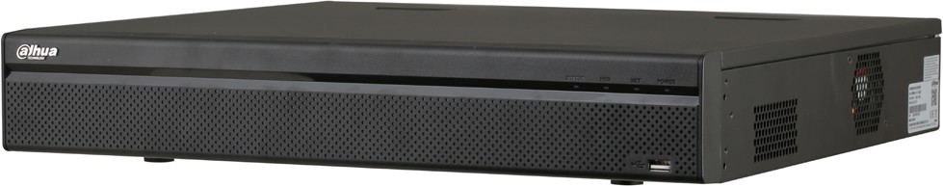

System Overview
Dahua new NVR5000-4KS2 network video recorder delivers excellent performance and high recording quality that is ideally suitable for IP video surveillance applications. This professional NVR adopts powerful processor, providing the capability of 4K resolution processing for applications where image details are highly required. Additionally, the NVR can be served as edge storage, central storage or backup storage with an intuitive shortcut operation menu for remote management and control.
Due to its easy-to-install design, the NVR is ideal for a wide range of applications such as public safety, water conservancy, transportation, city centers, education, and financial institutions.
The NVR is compatible with numerous third-party devices, which make it the perfect solution for surveillance systems that work independently of video management system (VMS). It features an open architecture that supports for multi-user access and is compatible with ONVIF 2.4 protocol, enabling interoperability with 4K cameras.

Functions

Smart H.265+
Smart H.265+ is the optimized implementation of the H.265 codec that uses a scene-adaptive encoding strategy, dynamic GOP, dynamic ROI, flexible multi-frame reference structure and intelligent noise reduction to deliver high-quality video without straining the network. Smart H.265+ technology reduces bit rate and storage requirements by up to 70% when compared to standard H.265 video compression.

ePoE & EoC
The NVR supports 800m ePoE and EoC technology for use in a broad range of application scenarios. ePoE technology simplifies the
network structure of long-range surveillance projects, eliminating the requirement for extra network repeater devices, making the system more reliable and easy to deploy. EoC technology makes it possible to upgrade existing systems to high definition IP surveillance while using existing coax cables.

- Smart H.265+/H.265/Smart H.264+/H.264/MJPEG
- Max 320Mbps Incoming Bandwidth
- Up to 12MP Resolution for Preview and Playback
- 2HDMI/2VGA simultaneous video output
- 1-8 PoE Ports Support 800m ePoE & EoC
Pro
Series

H.265

People Counting
COUNTING

Heat Map

Face Detection

Tripwire

Intrusion

Missing Abandon Detection

Smart Fan
The NVR is equipped with a smart fan to achieve high cooling efficiency. It automatically adjusts fan speed according to CPU and ambient temperature. The fan is long-lasting and low noise, reducing maintenance costs and improving the user experience.

DMSS
The DMSS app is available on the iOS App Store and Google Play. It makes surveillance easy and simple, allowing you to remotely access NVR devices, view live video, receive event push notifications, and search for recorded videos from an iPhone, iPad, or Android phone at anytime from virtually anywhere!

Fisheye Dewarping
Fisheye dewarping solves the problem of distortion in the circular panoramic view. The NVR offers various dewarping modes for different installations and configurations that enhance the video, in both live or playback modes. Each dewarping mode offers options to adjust each scene.

ANPR
Automatic Number Plate Recognition available for convenient entrance/ exit management. Support license plate recognition(working with Dahua ITC camera), black/white list import/export, add/delete B/W list number, search result from recorded video.

Point of Sale (POS)
Ideal for grocery and retail stores, the optional POS solution allows the NVR to receive a POS transaction via corresponding video. This feature allows merchants to analyze specific transactions via the Fuzzy search algorithm.

Automatic Network Replenishment (ANR) Technology
Network Video Recorders with the ANR function automatically store video data on an IP camera SD card when the network is disconnected. After recovery of the network, the NVR automatically retrieves the video data stored on the camera.

Technical Speciﬁcation
System
Main Processor | Quad-core embedded processor
Operating System | Embedded LINUX
Audio and Video
IP Camera Input | 16/32/64 Channel
Two-way Talk | 1 Channel Input, 2 Channel Output, RCA
Display
Interface | 2 HDMI, 2 VGA
Resolution | HDMI1: 3840 × 2160 , 1920 × 1080 , 1280 × 1024,  1280 × 720 , 1024 × 768
VGA1: 1920 × 1080 , 1280 × 1024,
1280 × 720 , 1024 × 768
 | HDMI2/VGA2: 1920 × 1080
Decoding Capability | 4-ch@8MP(30fps), 16-ch@1080P(30fps)
Multi-screen Display | 1st Screen: 16CH: 1/4/8/9/16  32CH: 1/4/8/9/16/25/36  64CH: 1/4/8/9/16/25/36/64  2nd Screen: 1/4/8/9/16
OSD | Camera title, Time, Camera lock, Motion detection,  Recording
Recording
Compression | Smart H.265+/H.265/Smart H.264+/H.264/MJPEG
Resolution | 12MP, 8MP, 6MP, 5MP, 4MP, 3MP, 1080P, 1.3MP,  720P, D1 etc.
Bit Rate | 16Kbps ~ 20Mbps Per Channel
Record Mode | Manual, Schedule (Regular, MD(Motion Detection) ,  Alarm, IVS), Stop
Record Interval | 1 ~ 120 min (default: 60 min), Pre-record: 1 ~ 30  sec, Post-record: 10 ~ 300 sec
Video Detection and Alarm
Trigger Events | Recording, PTZ, Tour, Alarm Out, Video Push, Email, Snapshot, Buzzer and Screen Tips
Video Detection | Motion Detection, MD Zones: 396 (22 × 18), Video Loss and Tampering
Alarm input | 16 Channel
Relay Output | 6 Channel
Playback and Backup
Sync Playback | 1/4/9/16
Search Mode | Time /Date, Alarm, MD and Exact Search (accurate  to second)
Playback Function | Play, Pause, Stop, Rewind, Fast play, Slow Play, Next File, Previous File, Next Camera, Previous Camera, Full Screen, Backup Selection, Digital Zoom
Backup Mode | USB Device/Network/eSATA Device
Third-party Support
Network

Interface | 1 RJ-45 Ports (10/100/1000Mbps)
PoE | 16 ports (IEEE802.3af/at)  1-8 ports support ePoE & EoC
Network Function | HTTP, HTTPS, TCP/IP, IPv4/IPv6, UPnP, SNMP, RTSP, UDP, SMTP, NTP, DHCP, DNS, IP Filter, PPPoE,DDNS,  FTP, Alarm Server, IP Search (Support Dahua IP camera, DVR, NVS, etc.), P2P
Max. User Access | 128 users
Smart Phone | iPhone, iPad, Android
Interoperability | ONVIF 2.4, SDK, CGI
Storage

Internal HDD | 4 SATA III Ports, Up to 10 TB capacity for each HDD
eSATA | 1 eSATA
Auxiliary Interface

USB | 3 USB Ports (2 Rear USB 3.0 , 1 Front USB 2.0 )
RS232 | 1 Port, for PC Communication and Keyboard
RS485 | 1 Port, for PTZ Control
Electrical

Power Supply | Single, AC100V ~ 240V, 50 ~ 60 Hz
Power Consumption | NVR: <17.5W (Without HDD)
PoE: Max 25.5W for single port
150W total rated power, 80% control for protection
Fan | Smart fan, automatically adjust running speed
Environmental

Operating Conditions | -10°C ~ +55°C (+14°F ~ +131°F), 86 ~ 106kpa
Storage Conditions | -20°C ~ +70°C (-4°F ~ +158°F), 0 ~ 90% RH
Construction

Dimensions | 1.5U, 440mm x 411.2mm x 76mm ; (17.3" x 16.2" x 3.0")
Net Weight | 4.65kg (10.3 lb) (without HDD)
Gross Weight | 7kg (15.4 lb) (without HDD)
Installation | Rack-mounted
Certifications

CE | EN55032, EN55024, EN50130-4, EN60950-1
FCC | Part 15 Subpart B, ANSI C63.4-2014
UL | UL 60950-1

Third-party Support | Arecont Vision, Airlive, AXIS, Canon, Dynacolor, JVC, LG, Panasonic, Pelco, PSIA, Samsung, Sanyo, Sony, Watchnet and more

Dimensions (mm)
Ordering Information
Type | Part Number | Description
16 Channel NVR | DHI-NVR5416-16P- 4KS2E | 16 Channel 1.5U 16PoE 4K&H.265 Pro Network Video Recorder
32 Channel NVR | DHI-NVR5432-16P- 4KS2E | 32 Channel 1.5U 16PoE 4K&H.265 Pro Network Video Recorder
64 Channel NVR | DHI-NVR5464-16P- 4KS2E | 64 Channel 1.5U 16PoE 4K&H.265 Pro Network Video Recorder
Accessories | ESS1504C | 4 HDDs eSATA Storage (Please confirm with Technical Support for HDD capacity & compatibility)

Accessories

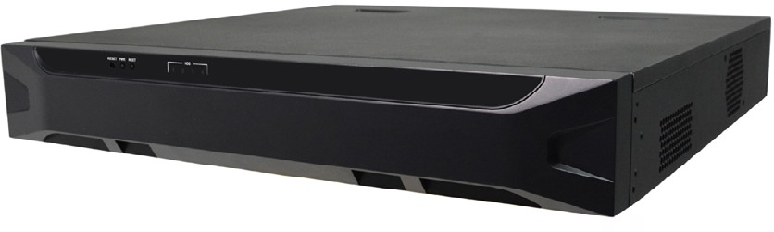

ESS1504C

Rear Panel

Rev 001.001 © 2016 Dahua . All rights reserved. Design and specifications are subject to change without notice

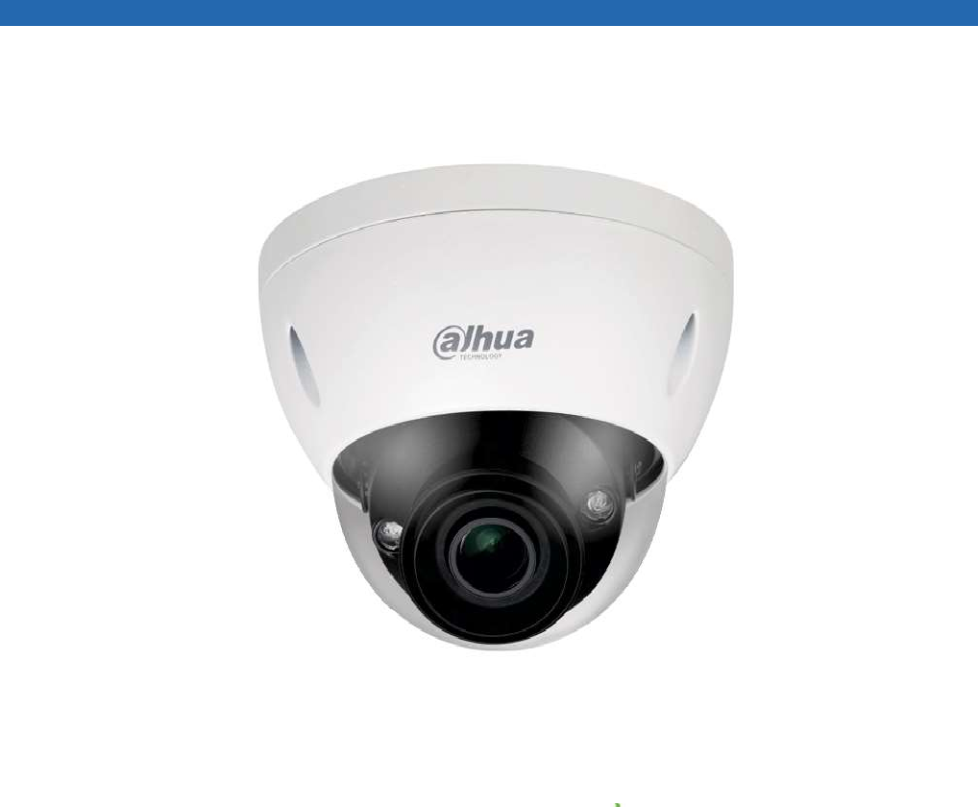
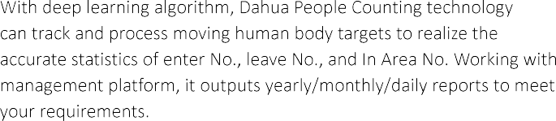
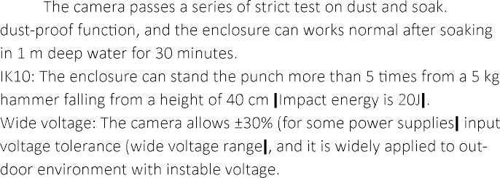
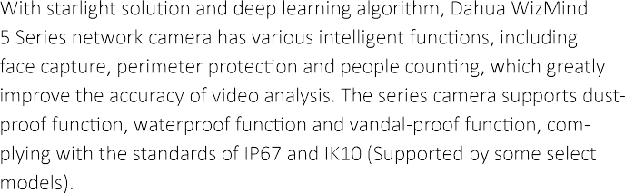
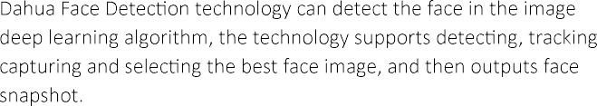

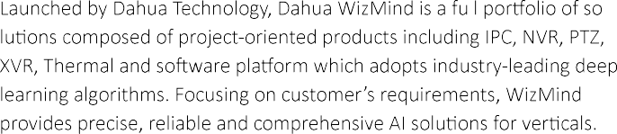

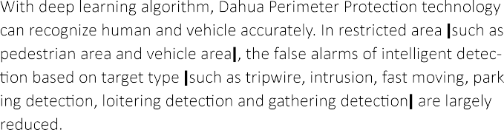

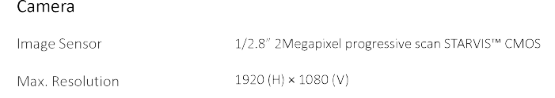
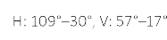
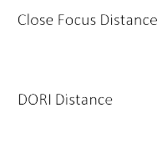
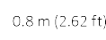
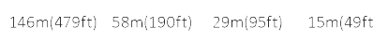
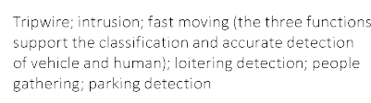
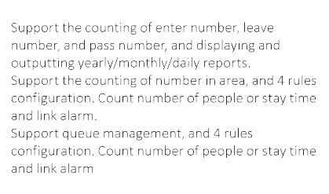
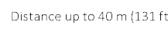
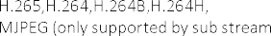
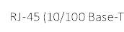
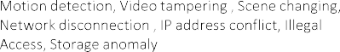
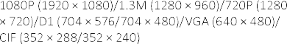
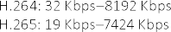

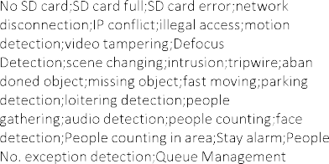

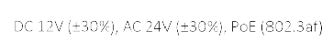
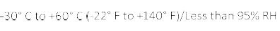
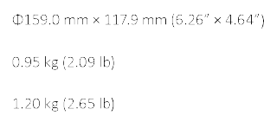
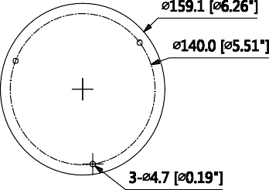
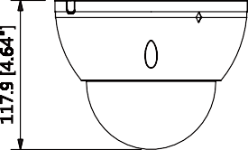
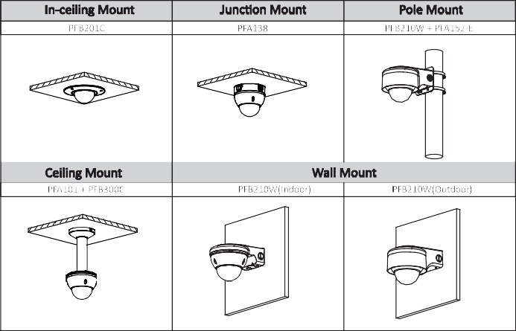
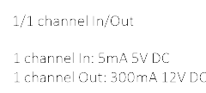
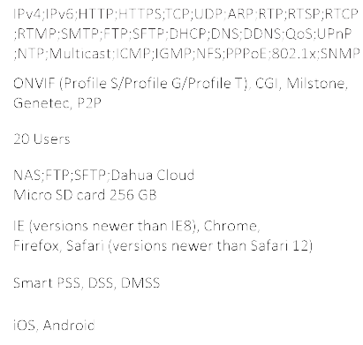
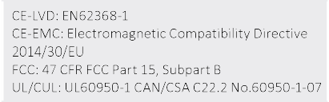
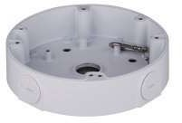
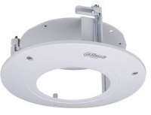
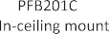
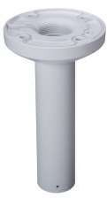
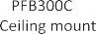
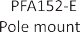
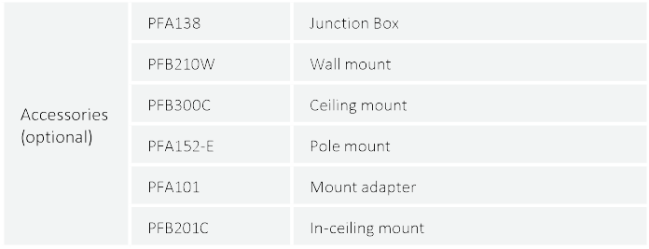

CUADRO DE REFERENCIAS
INSTALACIÓN DE CÁMARAS Y GRABADORES MARCA DAHUA

Empresa | CONAPDIS
Contacto | Sr. Manuel Zamora
Teléfono | 2562-3153 | Fax | Email: m zamora@conapdis.go.cr
Instalación de sistema de 32 cámaras de seguridad, fibra Óptica, cableado estructurado y enlaces inalámbricos. Año 2016. Duración 3 semanas.
Empresa | CONDOMINIO PIZFA (ZONA FRANCA SARET)
Contacto | Sr. Ademar Sancho Lara
Teléfono | 2440-1009 | Fax | Email: asancho@cpizfa.com
Instalación de Cámaras de Seguridad y Enlaces inalámbricos. Año 2017. Duración 2 semanas.
Empresa | Panasonic de Costa Rica / Proyecto Parque Solar Juanilama, Carrillo, Guanacaste
Contacto | Sr. Jaime Chong A. Manager │ Engineering Section - CS Department
Teléfono | Tel: (507) 278-5086 ext. 1245 │ Fax: (507) 229-2163  / c hong.jaime@pa.panasonic.com
Instalación de sistema CCTV con Cámaras IP y enlaces inalámbricos. Año 2017. Duración 2 semanas.
Empresa | Municipalidad de Goicoechea. Proyecto de seguridad residencial LA RIVERA, GUADALUPE
Contacto | Ing. Kendry Johnson
Teléfono | 2527 6600 |  | Kendry.johnson@munigoicoechea.com
Instalación de sistema de Monitoreo con Cámaras IP en posteria pública con conexiones inalámbricas. Año 2018. Duración 1 semana.
Empresa | Municipalidad de Goicoechea. Proyecto de seguridad residencial MIRAFLORES, GUADALUPE
Contacto | Ing. Kendry Johnson
Teléfono | 2527 6600 |  | Kendry.johnson@munigoicoechea.com
Instalación de sistema de Monitoreo con Cámaras IP en posteria pública con conexiones inalámbricas. Año 2018. Duración 1 semana.
Empresa | JASEC, CARTAGO
Contacto | Sr. Adrian Monge
Teléfono | 2550-6800 Email: a drian.monge@jasec.go.cr
Instalación de centro de monitoreo con 90 cámaras IP, grabadores, cableado estructurado y enlaces inalámbricos. Año 2018 y 2019. Duración 3 semanas cada periodo.
Empresa | MINISTERIO DE LA PRESIDENCIA
Contacto | Concurso  2017CD-000122-0007200002, Lorenzo Viales Chaves, Proveeduria
Teléfono | 22079432 Email: lorenzo.viales@presidencia.go.cr
Instalación de centro de monitoreo con cámaras IP, grabadores, cableado eléctrico y enlaces inalámbricos. Año 2017. Duración 2 semanas.
Empresa | MUNICIPALIDAD DE MONTES DE OCA
Contacto | Francisco Cruz
Teléfono | 2234-4114 Email: fcruzb@montesdeoca.go.cr
Instalación de sistema de cámaras CCTV para el Palacio Municipal. Años 2016
Empresa | LICEO FRANCOS COSTARRICENSE
Contacto | Ing. Rodolfo Leitón
Teléfono | 2273-6373 Email: informatica@franco.ed.cr
Instalación del sistema de seguridad electrónica CCTV.

Empresa | THERMOSOLUTIONS
Contacto | Julio Cesar García Villalobos
Teléfono | 2203-4616 Email: cgarcia@thermosolutionsgroup.com
Instalación de sistema de cámaras CCTV
Empresa | LICEO DE COSTA RICA
Contacto | Sra- Carmen Soto
Teléfono | 2233-6784 Email: ja.liceodecostarica.1887@gmail.com
Instalación de sistema de cámaras CCTV para el Liceo de Costa Rica

Roberto Azofeifa Rojas
Representante Legal, Global Q Comunicaciones Internacionales S.A r azofeifa@globalqsa.com

ROBERTO AZOFEIFA ROJAS (FIRMA)
Firmado digitalmente por ROBERTO AZOFEIFA ROJAS (FIRMA)
Fecha: 2020.09.21
17:03:32 -06'00'

